МУНИЦИПАЛЬНОЕ БЮДЖЕТНОЕ ДОШКОЛЬНОЕ ОБРАЗОВАТЕЛЬНОЕ УЧРЕЖДЕНИЕ ДЕТСКИЙ САД КОМБИНИРОВАННОГО ВИДА № 25 «ПЧЁЛКА» СТ. БРЮХОВЕЦКОЙ МУНИЦИПАЛЬНОГО ОБРАЗОВАНИЯ БРЮХОВЕЦКИЙ РАЙОН

Игра-викторина «Казачья дочка»
для обучающихся старшего дошкольного возраста.

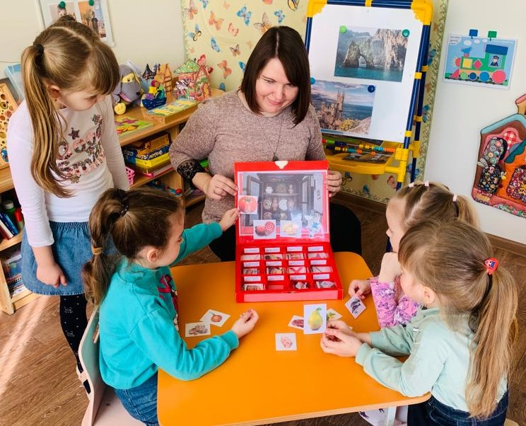

Н. В. Демченко, учитель-логопед
МБДОУ ДСКВ № 25 «Пчелка»

2022г
Содержание:

- Аннотация……………………………………………………………………........................3
- Введение……………………………………………………………………………………...5
- Основная часть……………………………………………………………………………...10
- Заключение………………………………………………………………………………….14
- Список используемой литературы………………………………………………………...15
- Приложение………………………………………………………………………………....16

- Аннотация.
«Без прошлого нет будущего» - гласит народная пословица. И с этим трудно не согласиться. Как трудно не согласиться с неоспоримой истиной, которая говорит нам: «Ты мира не узнаешь, не зная края своего».
У каждого человека, безусловно, есть своя малая Родина, свой заветный и милый сердцу уголок, где человек родился и вырос. Но так ли много мы, а в особенности подрастающее поколение, знаем о прошлом своего края? Наверно, не каждый может этим похвастаться…
Одна из важнейших задач современного дошкольного образования заключается в развитии познавательного интереса детей к малой Родине и воспитание патриотизма.
На мой взгляд, воспитание патриотизма не возможно без привития любви к малой Родине. И особенно важно, чтобы любовь эта прививалась с детского возраста в непринуждённой игровой форме, чтобы дети знали: кто они, откуда их истоки, какова история земли, на которой они растут.
Сопровождение детей дошкольного возраста на пути к становлению патриотических чувств, формированию и развитию компетенций, необходимых для успешной социализации подрастающей личности в условиях малой Родины, побудило меня к разработке игры-викторины «Казачья дочка», главная цель которой заключается в необходимости донести до детей национальный колорит кубанских обычаев, своеобразие и уникальность народа, проживающего на территории Краснодарского края, оригинальность языка и смыслового содержания устных приданий.
Задачи:
- создать условия для обобщения и систематизации знаний детей старшего дошкольного возраста;
- поддерживать интерес к интеллектуальной деятельности;
- развивать находчивость и смекалку;
- стимулировать к самостоятельному поиску необходимой информации, решению проблемных ситуаций.
Для реализации поставленных целей и задач были использованы следующие технологии:
- Технология исследовательской деятельности «Путешествие по реке времени» - впервые эта технология была предложена Надеждой Александровной Коротковой, как одна из форм познавательно-исследовательской деятельности. Особенно актуально использование данной технологии в старшем дошкольном возрасте, когда у детей имеется уже определенный багаж знаний. С помощью нее легко окунуться в прошлое, посмотреть с чего все начиналось, и проследить динамику изменений от прошлого к настоящему.
- Игровая технология - игровая форма взаимодействия педагога и детей через реализацию определенного сюжета игры-викторины.
- Личностно-ориентированная технология - организация воспитательного процесса на основе уважения к личности ребенка, учете особенностей его индивидуального развития, отношения к нему как к сознательному, полноправному участнику воспитательного процесса.
- Технология проблемного обучения - побуждение у ребенка интереса к проблемным ситуациям и желанию решать их.
Краткое описание ожидаемого результата:
Изучение данных методических рекомендаций познакомит педагогов ДОУ с такой формой работы, как игра-викторина. Позволит узнать особенности практического применения игры «Казачья дочка» в ходе образовательных ситуаций и занятий по изучению родного края с детьми старшего дошкольного возраста.

2.Введение.
Наступивший 2022 год посвящён культурному наследию народов России.
Об этом говорится в Указе, который подписан президентом страны
Владимиром Владимировичем Путиным.
В условиях модернизации образования региональная составляющая образовательного процесса приобретает всё большее значение. Не вызывает сомнений необходимость с раннего возраста воспитывать у ребёнка эмоционально-положительное отношение к тому месту, где он родился и живёт; развивать умение видеть и понимать красоту родной природы и стремление заботиться о ней; желание узнавать больше об истории родного края; формировать ценностное отношение к труду [1;5].
Одним из основных принципов Федерального государственного образовательного стандарта дошкольного образования (ФГОС ДО), утверждённого 14 ноября 2013г., является приобщение детей к социокультурным нормам, традициям семьи, общества и государства, а также учёт этнокультурной ситуации развития детей [1;5].
Как известно, игровая деятельность привлекает и обучает дошкольников. Однако педагогам очень важно правильно подбирать игры, которые будут не только обучать, развивать и развлекать ребёнка, но и воспитывать его. Так, например, игры по реализации регионального компонента, в комплексе с другими образовательными средствами, составляют базу гармоничного развития личности ребенка, включающей в себя духовное обогащение, нравственную чистоту и физическую гармонию. Они являются базой для формирования моральных и эмоциональных чувств.
Главным плюсом таких игр является глубокий смысл и широкий игровой диапазон, а также методы воспитательного руководства. Педагог, креативно используя игру как эмоциональное и воспитательное средство воздействия на детей, пробуждает в них любопытство, воображение и старается привлечь детей в игровое, и в то же время, поучительное русло.
Разработанная игра-викторина «Казачья дочка» является средством формирования у дошкольников патриотических чувств и нравственного становления личности. Через игровую деятельность у детей формируется интерес, уважение, любовь и преданность своей малой Родине.
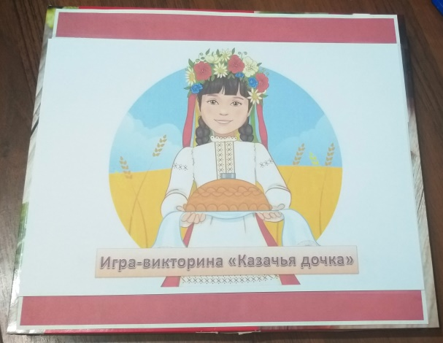
По содержанию игра очень лаконична, выразительна и доступна детям. Она вызывает активную мыслительную работу, позволяет расширить кругозор о жизни наших предков – казаков.
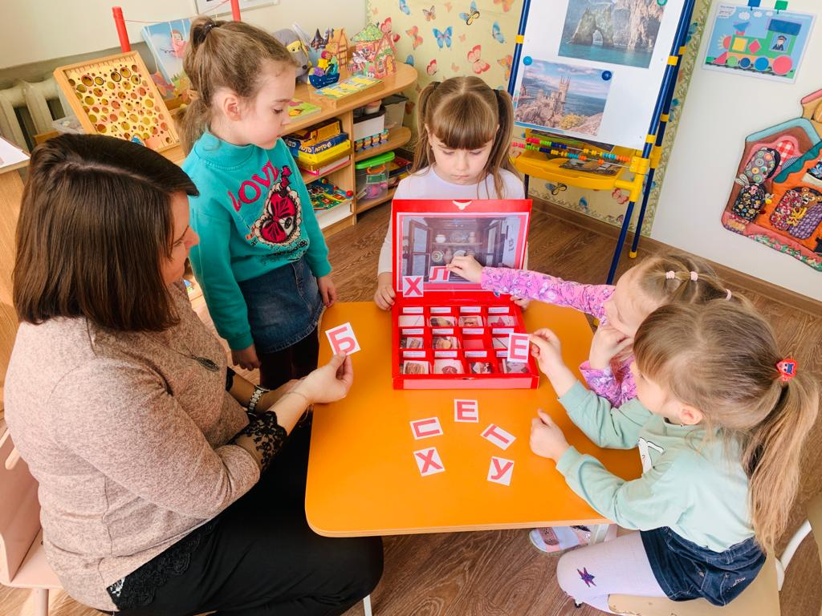
Игра-викторина «Казачья дочка» состоит из вопросов педагога и ответов детей, которые тесно вплетаются в придуманную историю-сказку о маленькой казачке. Игра собрана в коробку и может быть использована в работе как с одним ребёнком, так и с группой детей на этапе закрепления и расширения знаний о регионе, что подготовит обучающих к освоению школьного курса кубановедения.
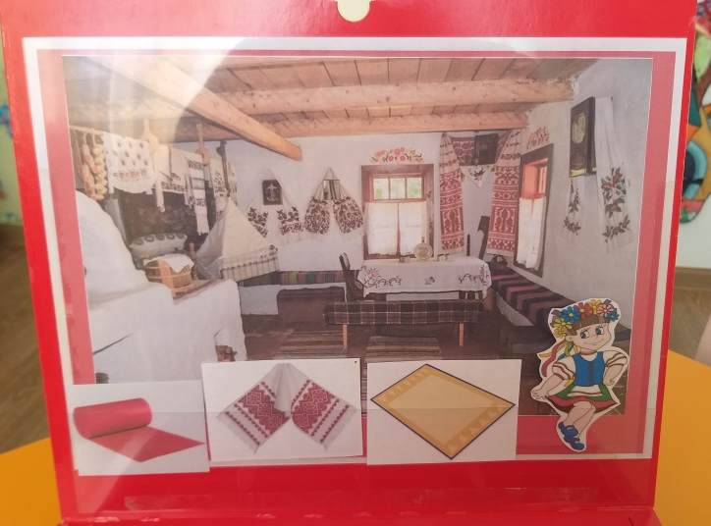

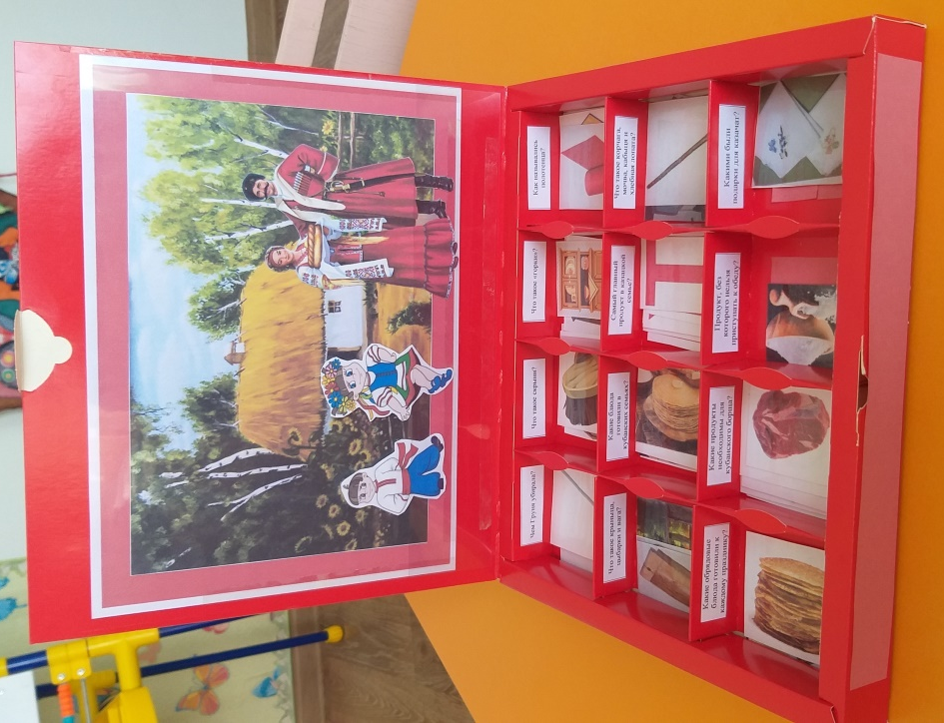
Игра-викторина способствует реализации части формируемой участниками образовательных отношений через познавательно-исследовательскую, коммуникативную и игровую деятельность, в специально организованной образовательной деятельности и в ходе режимных моментов. Согласно этому, решается ряд, прописанных ФГОС ДО, задач.
Социально-коммуникативное развитие направлено на:
- усвоение норм и ценностей, принятых в обществе, включая моральные и нравственные ценности;
- развитие общения и взаимодействия ребёнка со взрослыми и сверстниками;
- становление самостоятельности, целенаправленности и саморегуляции собственных действий;
- развитие социального и эмоционального интеллекта, эмоциональной отзывчивости, сопереживания;
- формирование готовности к совместной деятельности со сверстниками;
- формирование уважительного отношения и чувства принадлежности к своей семье и к сообществу детей и взрослых в организации;
- формирование позитивных установок к различным видам труда и творчества;
- формирование основ безопасного поведения в быту, социуме, природе.
Познавательное развитие предполагает:
- развитие интересов детей, любознательности и познавательной мотивации;
- формирование познавательных действий, становление сознания, развитие воображения и творческой активности;
- формирование первичных представлений о себе, других людях, объектах окружающего мира;
- формирование представлений о малой Родине и Отечестве, о социокультурных ценностях нашего народа, об отечественных традициях и праздниках.
Речевое развитие ориентировано на:
- овладение речью как средством общения и культуры;
- обогащение активного словаря;
- развитие связной, грамматически правильной диалогической и монологической речи;
- развитие речевого творчества;
- развитие звуковой и интонационной культуры речи, фонематического слуха;
- формирование звуковой аналитико-синтетической активности, как предпосылок обучения грамоте.
Содержание игры-викторины «Казачья дочка» построено с учётом возрастных и индивидуальных особенностей детей старшего дошкольного возраста. А именно:
Старший дошкольный возраст отличается от других возрастов особенностями условий жизни и требований, которые предъявляются к детям на данном этапе развития, особенностями отношений детей с окружающим миром, уровнем развития психологической структуры личности ребёнка, его знаний и мышления, совокупностью определённых физиологических особенностей.
Если в младшем возрасте среди мотивов познавательной деятельности преобладает непосредственно эмоциональное отношение ребёнка, то в старшем дошкольном возрасте – при сохранении указанного мотива, появляются новые: мотив известной общественной необходимости и познавательный интерес, который при определённых условиях приобретает достаточную устойчивость и активность. К знаниям старших дошкольников предъявляются новые требования (системность, которая выражается в необходимости освоить существенные связи в области общественной жизни и явлений природы; относительная обобщённость; объединение предметов и явлений на основе существенных признаков, связей). С 5 лет дети начинают овладевать рядовыми обобщениями, учатся вычленять существенные признаки родового обобщения в предметах, объединять их на основе этих признаков, доказывать правильность обобщения. У старших дошкольников увеличивается произвольность познавательного процесса, складываются основные умственные умения и умственные операции (сравнение, анализ, обобщение, классификация). Происходит формирование начал абстрактного мышления и основ понимания причинно-следственных связей. Следовательно, в 5-6 лет наблюдается переход познания детей на более высокую ступень.
Ведущей деятельностью для старшего дошкольного возраста являются игра, что влияет на выбор методики и организацию работы в детском саду.
В физическом развитии старший дошкольный возраст характеризуется увеличением координационных и двигательных способностей, что расширяет использование активных форм познавательной деятельности (экскурсии, походы).
Движущими силами развития психики дошкольника являются противоречия, которые возникают в связи с развитием целого ряда потребностей ребёнка.
Важнейшие из них:
- потребность в общении, с помощью которой усваивается социальный опыт;
- потребность во внешних впечатлениях, в результате чего происходит развитие познавательных способностей;
- потребность в движении, приводящая к овладению целой системой разнообразных навыков и умений.
Развитие ведущих социальных потребностей в дошкольном возрасте характеризуется тем, что каждая из них приобретает самостоятельное значение. Потребность в общении со взрослыми и сверстниками определяет становление личности ребёнка.
Общение со взрослыми развёртывается на основе увеличивающейся самостоятельности дошкольника, расширения его знакомства с окружающей действительностью. В этом возрасте ведущим средством общения становится речь.
Взаимоотношения детей старшего дошкольного возраста со взрослыми и сверстниками усложняются. Было установлено, что из различных видов общения ребёнка с взрослым (деловых, познавательных, личностных) в 6 лет преобладает личностное общение.
Анализ мотивов общения у детей старшего дошкольного возраста показывает, что их потребность в беседах на личные темы со взрослыми значительно больше, чем даже у младших школьников. Развитие мотивов общения обеспечивает им относительно глубокое и богатое знание о свойствах окружающих взрослых. Кроме того, общаясь со взрослыми, дети лучше узнают самих себя, так как они стремятся получить оценку себя и своей деятельности.
В общении со сверстниками ведущими являются деловые мотивы, возникающие в совместной деятельности. Старшие дошкольники чувствительны к тому, в какой мере сверстники видят в них личность, но ещё далеко не все обладают способностью видеть личность в сверстнике. Развитие ориентации на других в решающей степени зависит от взрослого, который должен так организовать деятельность детей, чтобы у них появилась необходимость лучше узнать окружающих людей и себя.
В соответствии с программами воспитания в детском саду, дети старшего дошкольного возраста учатся понимать задачу, которую ставят перед ними взрослые, овладевают некоторыми навыками и умениями её выполнения.
Важным компонентом предпосылок к учебной деятельности является самооценка. У старших дошкольников она только начинает развиваться.
В старшем дошкольном возрасте продолжается интенсивное сенсорное развитие, причём процессы ощущения, восприятия, представления развиты у детей значительно лучше, чем мышление.
В 5-6 лет дети хорошо различают особенности звуков человеческой речи и музыкальных звуков, а также форму, величину и цвет предметов. Но, знакомясь со свойствами предметов, дети не умеют выделить среди них наиболее существенные, определяющие облик предмета и помогающие создать о нём правильное представление. Обычно они выделяют те особенности, которые бросаются в глаза.
Дальнейшее развитие и совершенствование сенсорных процессов идёт по линии специально организованного обследования предметов. Дети учатся умениям быстро вычленять нужные свойства, ориентироваться в них, сравнивать и группировать предметы по общим признакам, соотносить их с сенсорными эталонами и т. д. Сенсорное развитие происходит в различных видах деятельности дошкольника.
В этом возрасте продолжается и формирование таких личностных механизмов, как соподчинение мотивов, принятие нравственных норм, большая произвольность поведения.
Именно в старшем дошкольном возрасте происходит очень быстрое развитие личностного общения, закладываются основы логического мышления, формируется внутренний план действий. Поэтому для них необходима специальная организация жизни и деятельности.

3.Основная часть.
Содержание игры-викторины «Казачья дочка»:
- Плоскостные изображения героев: казак и казачка (родители) и их дети – 3 шт. (см. Приложение 1).
- Прозрачный экран-карман для смены иллюстраций к игре (изображения казачьей хаты и двора, внутреннего убранства, опочивальни, предметов мебели) – 4 шт. (см. Приложение 2)
- Наборы карточек с предметными картинками к каждому вопросу, расположенных в отдельных ячейках – 53 шт. (см. Приложение 3)
- Текст истории-сказки (с включёнными вопросами) – 1 шт.
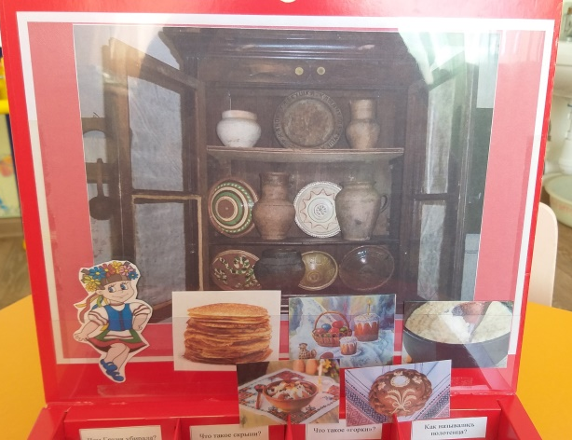

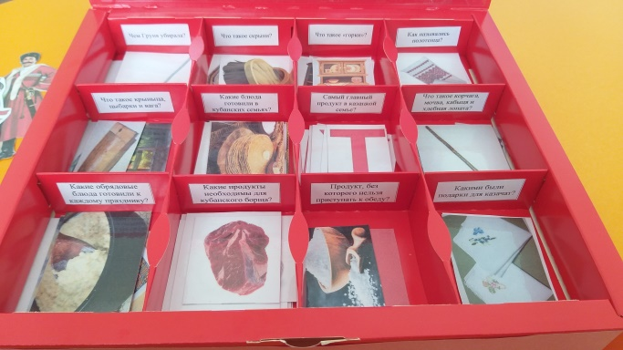
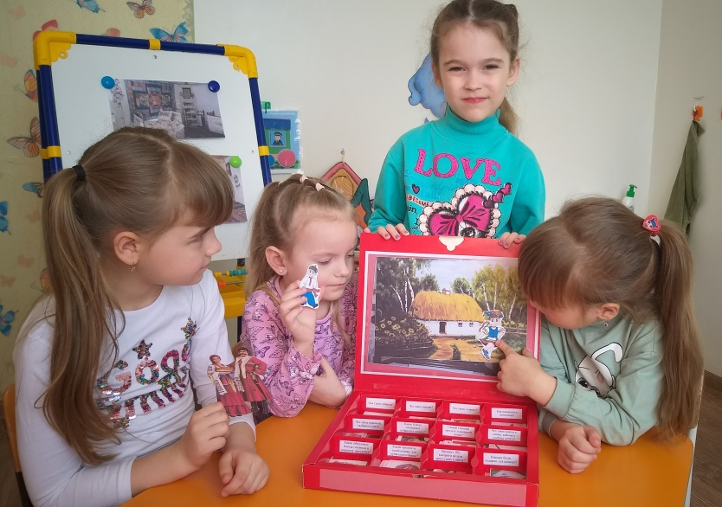
Ход игры-викторины «Казачья дочка»:

Много лет тому назад, в одной станице на берегу реки Кубань, жили-были казак Петро со своей женой Аксиньей. И было у них двое детей: сын Гриша и дочь Маруся. Ладно жили, не тужили: землю пахали, зерно сеяли, урожай собирали, хлеб выпекали, и во всех делах младшие старшим помогали.
Как-то раз собрался Петро с женой на ярмарку зерном торговать, а семилетнюю Марусю на хозяйстве оставили: в хате убрать, постирать, приготовить еду, испечь хлеб, да за маленьким Гришей приглядеть. За работу обещали маленькой казачке подарок привезти.
Только старшие уехали, казачья дочка сразу принялась за работу. Первым делом она решила в хате убрать.
Вопрос: Ребята, как вы думаете, чем Маруся убирала? | Варианты ответа:  Помелом, шваброй, пылесосом.
Девочка вымела мусор помелом, так называлась у казаков метла, а потом вымыла пол.
Маруся, вздохнув, радостно осмотрела убранство хаты: все было чисто и на своих местах. В «Красном углу» - «божнице» помещались иконы, украшенные цветами, вышитыми рушниками. Под «божницей» стоял длинный стол с лавками, за которым собиралась вся ее семья. А царица - печь, которая кормила, согревала, а ещё на которой лежали, была «чисто вымазана». Стены украшали развешенное оружие и фотографии в красивых рамочках. На полу, на лавах - самотканые коврики, на окнах висели вышитые занавески.
Красота! Чистота! Уют!
Давайте познакомимся с некоторыми предметами казачьего быта, выбрав правильный ответ из трех предложенных вариантов…
Вопрос: Кто знает, что такое скрыни? | Варианты ответа:  Сундуки, щётки, половики.
Вопрос: Для чего в казачьей хате были «горки»? | Варианты ответа:  Для обуви, для посуды, для одежды.
Вопрос: Как назывались полотенца у казаков? | Варианты ответа:  Сукно, половыци, рушники.
Вопрос: Что хранилось в небольшом шкафчике, расположенном у двери, называемом казаками «мисником»? | Варианты ответа:  Продукты, посуда, одежда.
Вопрос: Как называлась в казачьей  семье спальня? | Варианты ответа:  Клунья, почивальня, ночёвка.
Теперь Марусе пора было белье стирать. Казачья дочка хорошо знала, как это делать, так как помогала матери с пяти лет. В крыныце во дворе она набрала воду двумя цыбарками и принесла в хату при помощи коромысла. Вылила в вагу и выстирала белье.
Вопрос: Ребята, поняли ли вы, как готовилась казачья дочка к стирке? Замените казачий говор - на современные слова. Что такое крыныца, цыбарки, вага? | Варианты ответа:  Крыныца - колодец, цыбарки - вёдра, вага - корыто.  «В колодце во дворе она набрала воду двумя ведрами и при помощи коромысла принесла их в дом. Вылила в корыто и выстирала белье».
А теперь пришло время и обед готовить: батька с мамкой приедут голодные с ярмарки, да и Гришу потчевать надо. Маруся растопила печь и задумалась: что состряпать?
Вопрос: Какие блюда готовились в казачьих семьях? | Варианты ответа:  Блины, шашлык, хлеб, вареники, борщ, мороженое.
Маленькая казачка первым делом решила приготовить продукт, без которого не обходился ни один обед в их семье.
Вопрос: Отгадайте главный продукт в казачьей семье по первым буквам слов, являющихся ответами, на следующие вопросы:  1. Как назывался дом казаков?  2. Где спали младенцы в казачьем доме?  3. Чин полковника в казачьих войсках?  4. Что готовили казаки на масленицу? | Ответы:  - Хата  - Люлька  - Есаул  - Блины  Получился: Х Л Е Б
Маруся поставила опару в корчаге, вымесила тесто в мочве. Сформировала хлеба, положила их в жаровни и отправила в кабыцю с помощью хлебной лопаты.
Вопрос: Ребята, что означают слова: корчага, мочва, кабыця, жаровня и хлебная лопата? | Ответы:  Корчага – большая деревянная посуда (тазик).  Мочва – деревянное корыто.  Кабыця – печь в доме казака.  Жаровня — это часть посуды для выпекания хлеба.  Хлебная лопата – широкая деревянная лопата на длинном черенке.
Ну вот и готов свежий, ароматный хлеб! Марусе сразу вспомнились караваи, которые печет ее мама Аксинья на праздники.
Да, у каждого казачьего торжества есть свое обязательное блюдо, специально приготавливаемое в этот день.
Вопрос: Какие обрядовые блюда готовились к следующим праздникам: Пасхе, Свадьбе, Рождеству, Крестинам, Масленице? | Варианты ответов:  На Рождество - кутья, на пасху - кулич и крашенные яйца, на масленицу - блины, на свадьбу - каравай, на крестины - «отцовская каша».
Ну, а какой обед без кубанского борща, его они с мамкой готовили часто: и с салом, и с мясом, и с фасолью. «У каждой хате свий борщ» поговаривал батька, поэтому Маруся решила «сложить» борщ.
Вопрос: Какие продукты необходимы для «складывания» кубанского борща? | Варианты ответа:  Груша, помидор, огурец, мясо, сало, свёкла, чеснок, лук, рыба, картофель, петрушка, капуста.
Поправив на себе фартук, Маруся довольно взглянула на приготовленный золотистый, ароматный борщ в чавуне (чугунном котле). Так захотелось «насыпать» его в миску и отведать, но без старших нельзя садиться за «сырно» (стол) и трапезничать. Нужно дождаться родителей с ярмарки!
Аккуратно поправив настольник (скатерть), казачья дочка, чтобы не забыть, сразу поставила на стол продукт, без которого в их семье батька никогда не приступал к обеду.
Вопрос: Из пословиц и поговорок узнайте и назовите продукт, без которого нельзя приступать к обеду:  1. Без соли, без хлеба за стол не садятся.  2. Соли не жалей — так есть веселей.  3. Без соли невкусно, а без хлеба несытно.  4. Лук с морковкой хоть и с одной грядки, да неодинаково сладки.  5. Без борща обед – не обед, а без свёклы борща нет.  6. Солона рыба на своем блюде. | Ответ:  Соль.
К соли в казачьей семье относились очень бережно и с большим уважением: ее ставили на стол в солонице вместе с хлебом и никогда не макали в нее продукты.
Наконец, маленькая хозяйка закончила все свои домашние дела, взяла вышивку и отправилась присматривать за маленьким Гришей, который вместе с другими казачатами играл во дворе. Двор у них был большой и просторный. Марусе сразу вспомнилась батькина поговорка…
Вопрос: Расположите слова в правильном порядке и назовите пословицу: каждый, в, государь, дворе, казак, своем. | Ответ:  Каждый казак – государь в своем дворе.
Скоро и родители вернулись с ярмарки. Они, как и обещали, привезли подарки своим казачатам.
Вопрос: Какие подарки получили Гриша и Маруся? | Ответы:  Гриша – деревянного коника на палочке, а Маруся – платочек с вышивкой.

Рекомендации по использованию игры-викторины «Казачья дочка» для педагогов ДОУ:
1.Игра подходит для обучающихся старшей и подготовительной групп детского сада.
2. Необходимо использовать на этапе закрепления знаний по изученной тематике.
3.Игра может быть использована в индивидуальной и групповой работе с дошкольниками.
4. Игру можно корректировать (добавлять или убирать некоторые вопросы) и видоизменить (по желанию педагога).
5. В основу игры может быть положена другая история или сказка (авторская или придуманная детьми).
Дидактическая игра-викторина «Казачья дочка» безопасна, эффективна, проста в применении и компактна, а также соответствует эстетическим требованиям.

4.Заключение.
Дошкольный возраст – важнейший период становления личности, когда закладываются предпосылки гражданственности, формируются представления детей о человеке, обществе, государстве, начинается приобщение к культурным ценностям.
В соответствии с основными принципами дошкольного образования, изложенными в ФГОС ДО, особое значение приобретает региональная составляющая образовательного процесса. Поэтому необходимо, чтобы сведения краеведческого характера, которые получают дети, были близки и понятны, вызывали в них живой познавательный интерес. Наиболее действенным средством реализации этого замысла является игра.
Игры способствуют формированию знаний об истории малой Родины, развитию памяти, основ логического мышления. Именно в игре приобретенные детьми знания получают практическое применение, обобщаются, воплощаются в игровых действиях, и самое главное – усваиваются ребенком, становятся его собственными знаниями, повышающими его личностную компетенцию и воспитывающими патриотические чувства.

5.Используемая литература
- Дошкольникам о Кубани: методическое пособие для педагогов дошкольных образовательных организаций/ сост. Т. А. Трифонова и др. – Краснодар: Перспективы образования, 2017. – 104с.
- Ты, Кубань, ты наша Родина: материалы из опыта работы районных методических служб, дошкольных образовательных учреждений, педагогов детских садов/ сост. Т. П. Хлопова и др. – Краснодар: «Мир Кубани», 2004. – 160с.
- Вакуленко Е. Г. Народная культура кубанских казаков: учеб. пособие. – Краснодар: Традиция, 2009.
- Маркова В. А., Данилина Л. М., Прасолова З. Г. Воспитание у дошкольников любви к малой родине. – Краснодар: Традиция, 2007.
- Плешаков, В.А. Легенды Кубани. - Краснодар: Лань-Юг, 2020. - 144 с
- https://www.kuban.retroportal.ru/index.html - История Кубани. История кубанского казачества. Календарь памятных и знаменательных дат «Взгляд в историю». Материалы по «Кубановедению».
- https://yandex.ru/images/ - Яндекс.Картинки: поиск изображений в интернете, поиск по изображению.

Приложение 1
Плоскостные изображения героев
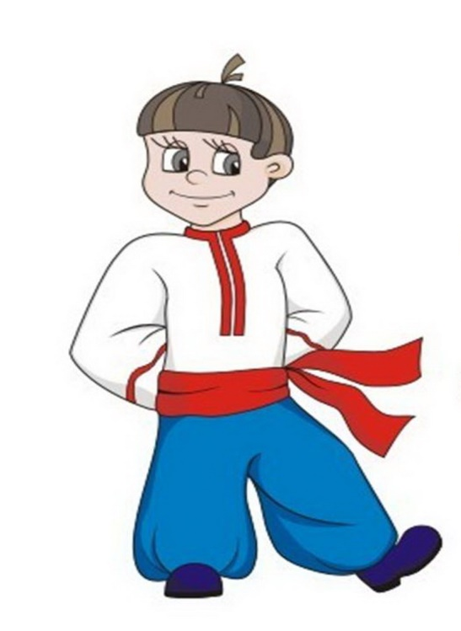
Гриша
Маруся
Казак Петро и его жена Аксинья
Приложение 2
Иллюстрации к игре
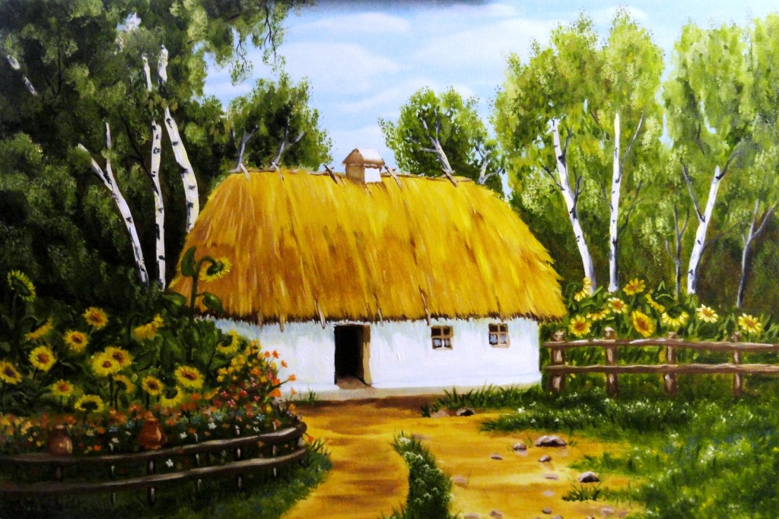
Казачья хата

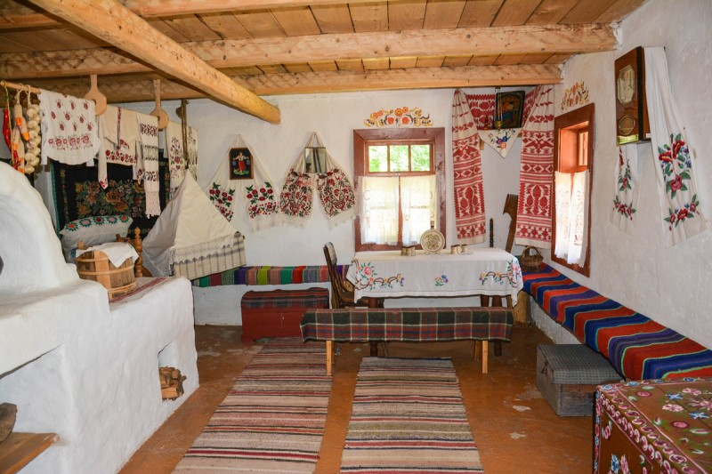
Убранство казачьей хаты
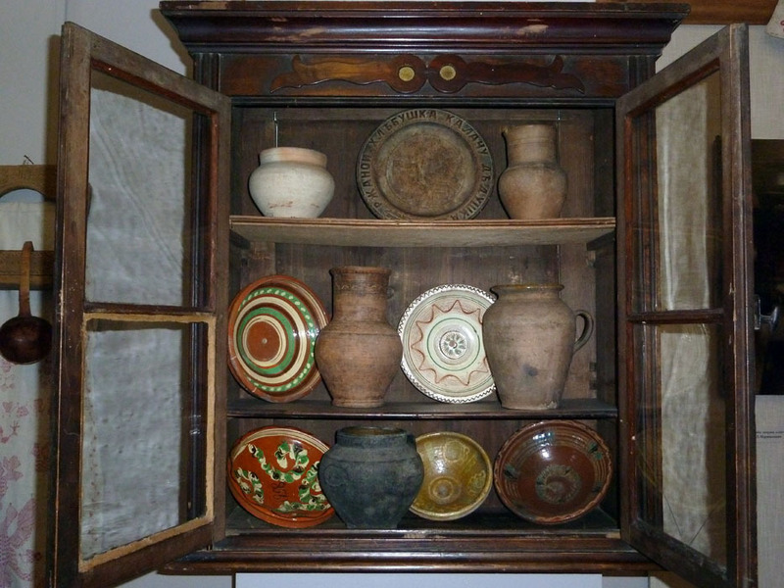
Мисник

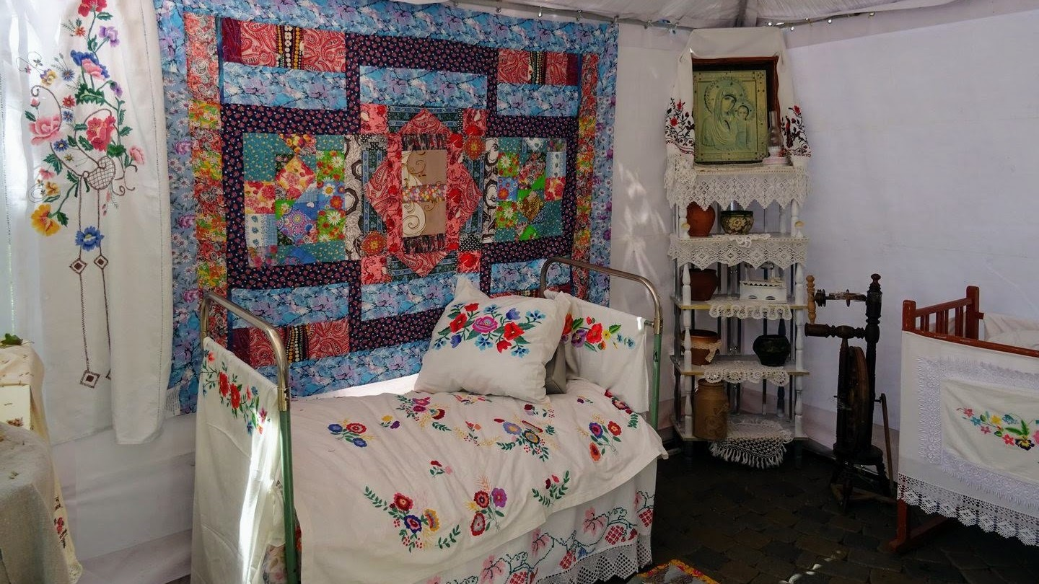
Почивальня

Приложение 3
Предметные картинки к вопросам
Вопрос: Ребята, как вы думаете, чем Маруся убирала? | Варианты ответа:  Помелом, шваброй, пылесосом.

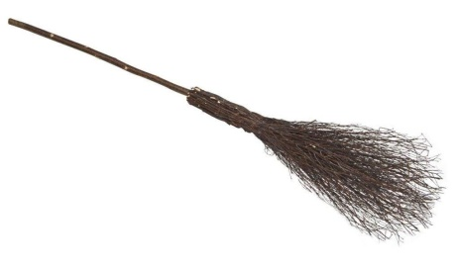
Вопрос: Что такое скрыни? | Варианты ответа:  Сундуки, щётки, половики.

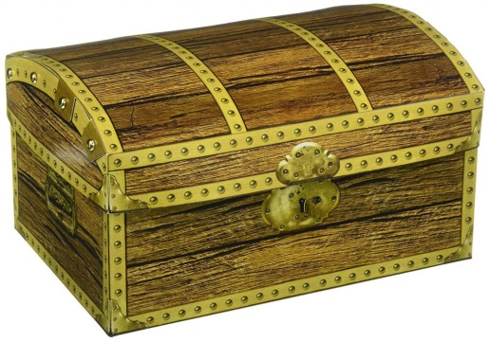

Вопрос: Для чего в казачьей хате были «горки»? | Варианты ответа:  Для обуви, для посуды, для одежды.

Вопрос: Как назывались полотенца у казаков? | Варианты ответа:  Сукно, половыци, рушники.

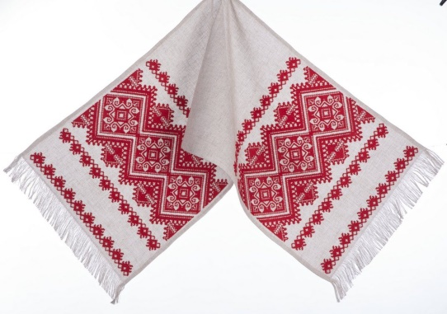
Вопрос: Ребята, поняли ли вы, как готовилась казачья дочка к стирке? Замените казачий говор - на современные слова. Что такое крыныца, цыбарки, вага? | Варианты ответа:  Крыныца - колодец, цыбарки - вёдра, вага - корыто.  «В колодце во дворе она набрала воду двумя ведрами и при помощи коромысла принесла их в дом. Вылила в корыто и выстирала белье».

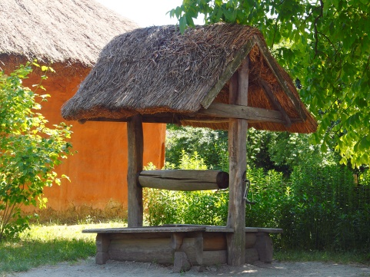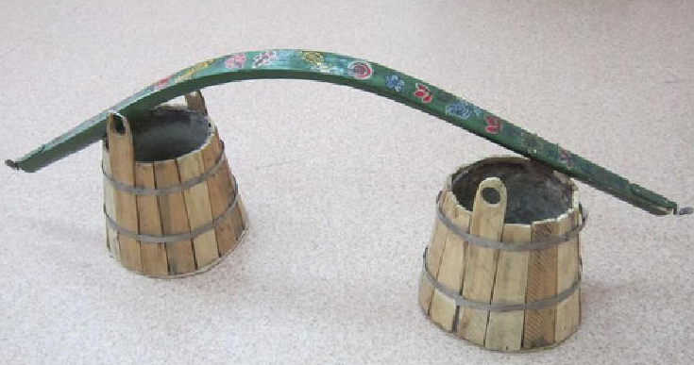

Вопрос: Какие блюда готовились в казачьих семьях? | Варианты ответа:  Блины, шашлык, хлеб, вареники, борщ, мороженое.

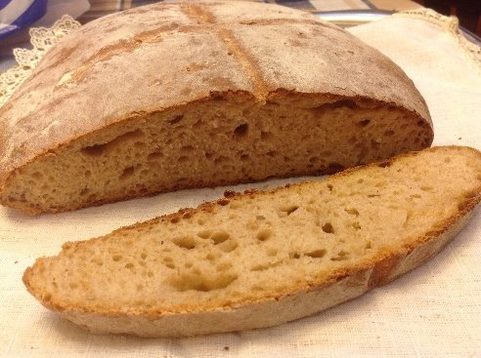
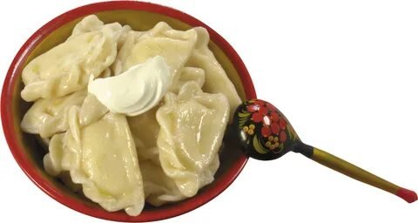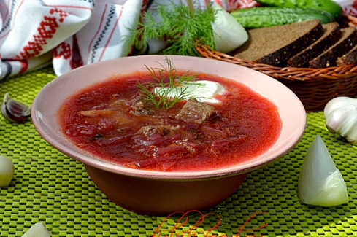

Вопрос: Отгадайте главный продукт в казачьей семье по первым буквам слов, являющихся ответами, на следующие вопросы:  1. Как назывался дом казаков?  2. Где спали младенцы в казачьем доме?  3. Чин полковника в казачьих войсках?  4. Что готовили казаки на масленицу? | Ответы:  - Хата  - Люлька  - Есаул  - Блины  Получился: Х Л Е Б

Вопрос: Ребята, что означают слова: корчага, мочва, кабыця и хлебная лопата? | Ответы:  Корчага – большая деревянная посуда (тазик).  Мочва – деревянное корыто.  Кабыця – печь в доме казака.  Хлебная лопата – широкая деревянная лопата на длинном черенке.

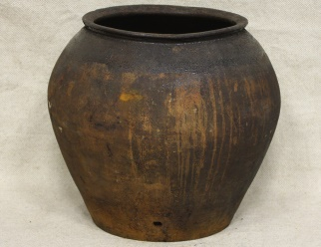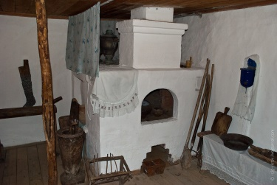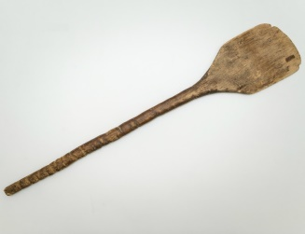

Вопрос: Какие обрядовые блюда готовились к следующим праздникам: Пасхе, Свадьбе, Рождеству, Крестинам, Масленице? | Варианты ответов:  На Рождество - кутья, на пасху - кулич и крашенные яйца, на масленицу - блины, на свадьбу - каравай, на крестины - «отцовская каша».

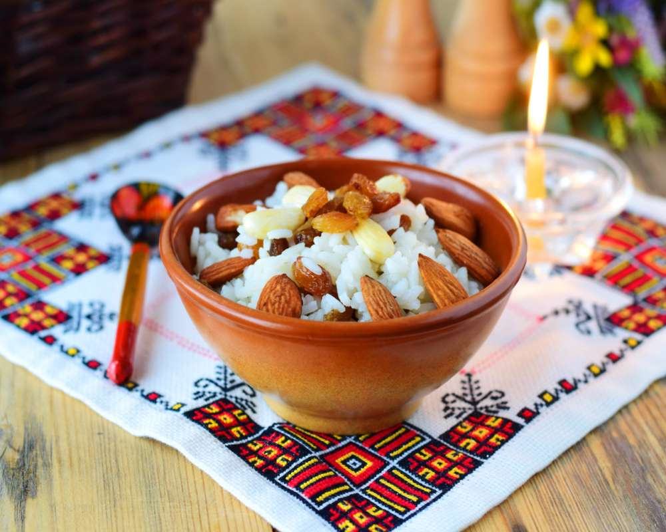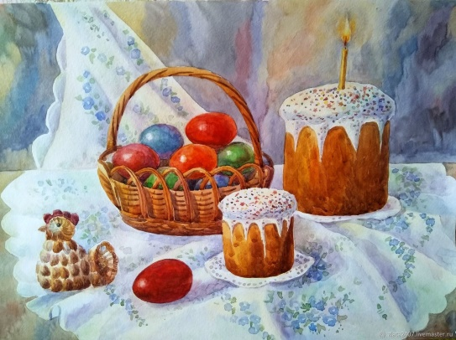
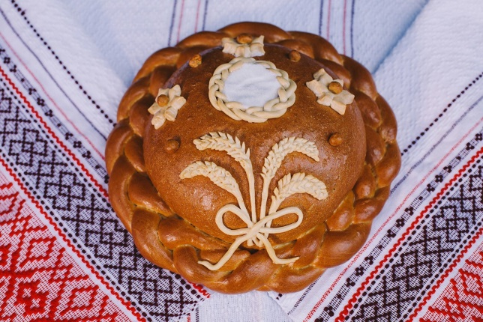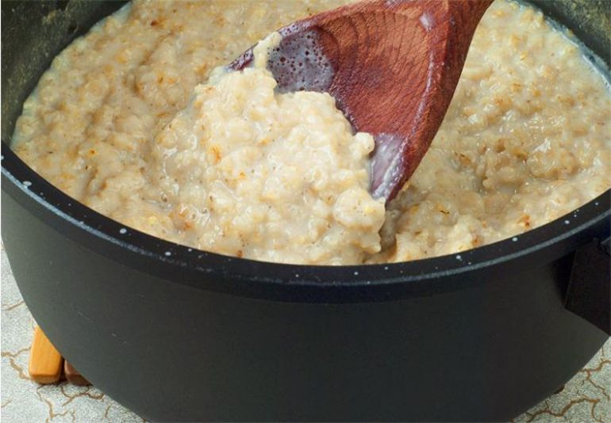

Вопрос: Какие продукты необходимы для «складывания» кубанского борща? | Варианты ответа:  Груша, помидор, огурец, мясо, сало, свёкла, чеснок, лук, рыба, картофель, петрушка, капуста.

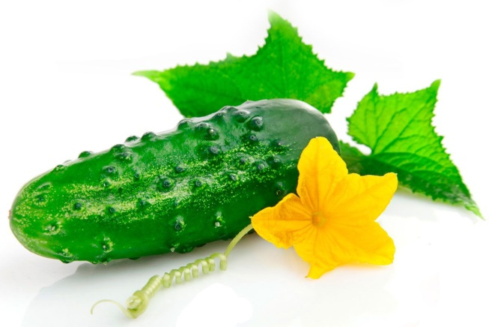
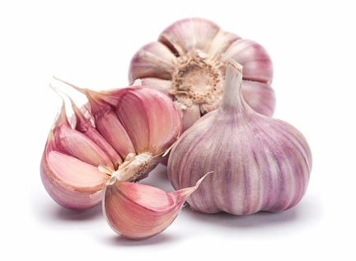
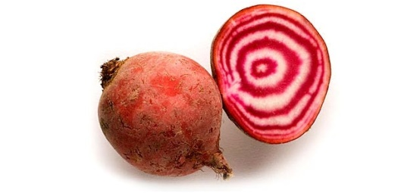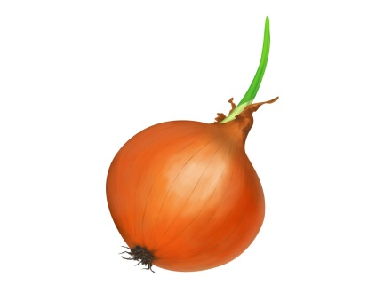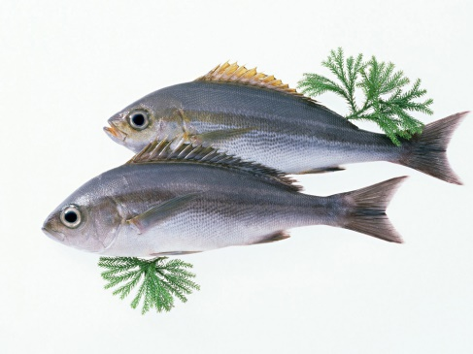
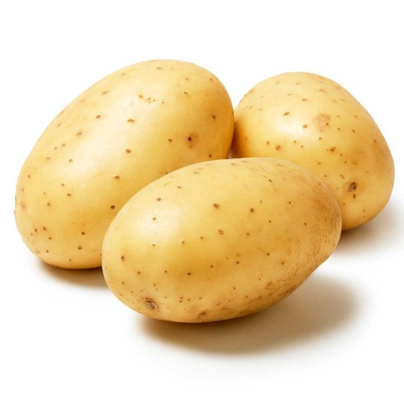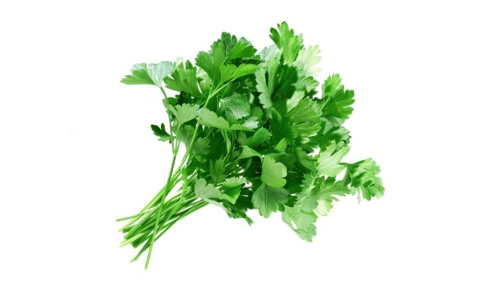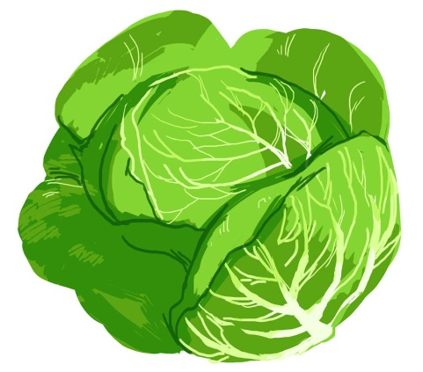
Вопрос: Из пословиц и поговорок узнайте и назовите продукт, без которого нельзя приступать к обеду:  1. Без соли, без хлеба за стол не садятся.  2. Соли не жалей — так есть веселей.  3. Без соли невкусно, а без хлеба несытно.  4. Лук с морковкой хоть и с одной грядки, да неодинаково сладки.  5. Без борща обед – не обед, а без свёклы борща нет.  6. Солона рыба на своем блюде. | Ответ:  Соль.

Вопрос: Какие подарки получили Гриша и Маруся? | Ответы:  Гриша – деревянного коника на палочке, а Маруся – платочек с вышивкой.

